动吧权限管理子系统

Shiro安全框架

1. Shiro安全框架简介

1.1. Shiro 概述

1.2. Shiro 概要架构

1.3. Shiro 详细架构

2. Shiro 框架认证拦截实现

2.1. 添加shiro依赖

2.2. Shiro核心对象配置

2.3. 服务端登录页面呈现编写及配置

2.4. 客户端登录页面编写及测试

3. Shiro 框架认证过程实现

3.1. 认证流程分析

3.2. 认证服务端实现

3.2.1. Dao接口实现

3.2.2. Mapper元素定义

3.2.3. Service 接口实现

3.2.4. Controller类实现

3.3. 认证客户端实现

3.3.1. 编写用户登陆页面

3.3.2. 异步登陆操作实现

3.4. 退出操作配置实现

4. Shiro 框架授权过程实现

4.1. 授权流程分析

4.2. 添加授权配置

4.3. 授权服务端实现

4.3.1. Dao 实现

4.3.2. Mapper实现

4.3.3. Service实现

4.4. 授权拦截实现实现

5. Shiro 功能应用增强

5.1. Shiro缓存配置(扩展实现)

5.2. Shiro 记住我（扩展）

5.2.1. 客户端业务实现

5.2.2. 服务端业务实现

5.3. Shiro 会话时长配置（扩展）

6. 总结

6.1. 重点和难点分析

6.2. 常见FAQ

6.3. Bug分析

# Shiro安全框架简介

## Shiro 概述

Shiro是apache旗下一个开源安全框架，它将软件系统的安全认证相关的功能抽取出来，实现用户身份认证，权限授权、加密、会话管理等功能，组成了一个通用的安全认证框架，使用shiro就可以非常快速的完成认证、授权等功能的开发，降低系统成本。

用户资源访问控制,流程分析:

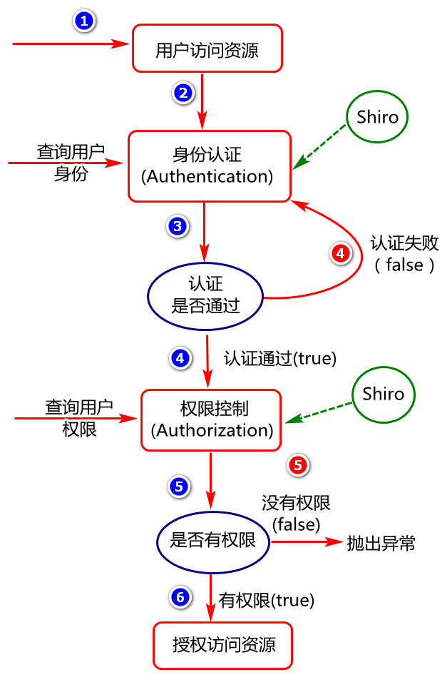

## Shiro 概要架构

在概念层，Shiro 架构包含三个主要的理念：Subject,SecurityManager和 Realm。

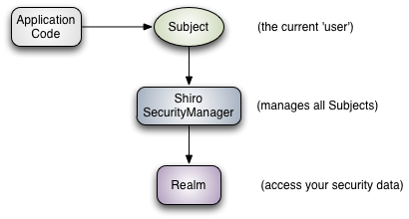

## Shiro 详细架构

Shiro 的核心架构思想如下图所示：

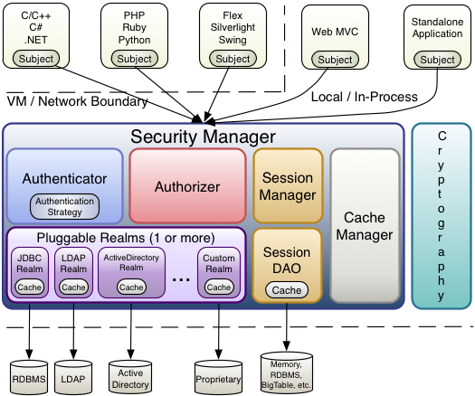

通过Shiro框架进行权限管理时,要涉及到的一些核心对象,主要包括:

认证管理对象,授权管理对象,会话管理对象,缓存管理对象,加密管理对象

以及Realm管理对象(领域对象:负责处理认证和授权领域的数据访问题)

1. Subject（主体）:与软件交互的一个特定的实体（用户、第三方服务等）。
2. SecurityManager(安全管理器) :Shiro 的核心，用来协调管理组件工作。
3. Authenticator(认证管理器):负责执行认证操作
4. Authorizer(授权管理器):负责授权检测
5. SessionManager(会话管理):负责创建并管理用户 Session 生命周期，提供一个强有力的 Session 体验。
6. SessionDAO:代表 SessionManager 执行 Session 持久（CRUD）动作，它允许任何存储的数据挂接到 session 管理基础上。
7. CacheManager（缓存管理器）:提供创建缓存实例和管理缓存生命周期的功能
8. Cryptography(加密管理器):提供了加密方式的设计及管理。
9. Realms(领域对象):是shiro和你的应用程序安全数据之间的桥梁。

# Shiro 框架认证拦截实现

## API 架构分析

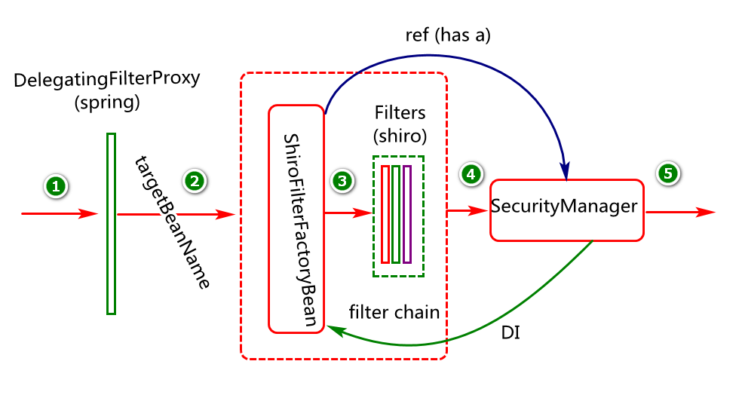

## 添加shiro依赖

添加shiro框架依赖（spring整合shiro）

<dependency>

<groupId>org.apache.shiro</groupId>

<artifactId>shiro-spring</artifactId>

<version>1.3.2</version>

</dependency>

## Shiro核心对象配置

创建SpringShiroConfig配置类,代码如下:

**package** com.cy.pj.common.config;

/**

* **@Configuration** 注解描述的类为一个配置对象,

* 此对象也会交给spring管理

*/

@Configuration //bean

**public** **class** SpringShiroConfig {

}

在SpringShiroConfig中添加如下配置：

配置SecurityManager对象(Shiro框架的核心管理器对象)

/\*\***@Bean** 描述的方法,其返回值会交给spring管理

* **@Bean** 一般应用在整合第三bean资源时*/

@Bean

**public** SecurityManager newSecurityManager() {

DefaultWebSecurityManager sManager=

**new** DefaultWebSecurityManager();

**return** sManager;

}

配置ShiroFilterFactoryBean对象(通过此对象创建shiro中的过滤器对象)

@Bean("shiroFilterFactory")

**public** ShiroFilterFactoryBean newShiroFilterFactoryBean(

@Autowired SecurityManager securityManager) {

ShiroFilterFactoryBean sfBean=

**new** ShiroFilterFactoryBean();

sfBean.setSecurityManager(securityManager);

//定义map指定请求过滤规则(哪些资源允许匿名访问,哪些必须认证访问)

LinkedHashMap<String,String> map=

**new** LinkedHashMap<>();

//静态资源允许匿名访问:"anon"

map.put("/bower_components/**","anon");

map.put("/build/**","anon");

map.put("/dist/**","anon");

map.put("/plugins/**","anon");

//除了匿名访问的资源,其它都要认证("authc")后访问

map.put("/**","authc");

sfBean.setFilterChainDefinitionMap(map);

**return** sfBean;

}

创建WebFilterConfig类,并进行spring过滤器配置,通过此过滤器完成shiro的初始化操作(假如是xml配置则会在web.xml配置).

@Configuration

**public** **class** WebFilterConfig {//取代web.xml中filter配置

//注册filter对象

@SuppressWarnings({ "rawtypes", "unchecked" })

@Bean

**public** FilterRegistrationBean

newFilterRegistrationBean() {

//1.构建过滤器的注册器对象

FilterRegistrationBean fBean=

**new** FilterRegistrationBean();

//2.注册过滤器对象

DelegatingFilterProxy filter=

**new** DelegatingFilterProxy("shiroFilterFactory");

fBean.setFilter(filter);

//3.进行过滤器配置

//配置过滤器的生命周期管理(可选)由ServletContext对象负责

//fBean.setEnabled(true);//默认值就是true

fBean.addUrlPatterns("/*");

//....

**return** fBean;

}

}

说明：shiroFilterFactory 名字要与ShiroFilterFactoryBean配置的id相同。

## 服务端登录页面呈现编写及配置

当服务端拦截到用户请求以后,判定此请求是否已经被认证,假如没有认证应该先跳转到登录页面.

在PageController中添加一个呈现登录页面的方法：

@RequestMapping("doLoginUI")

**public** String doLoginUI(){

**return** "login";

}

在SpringShiroConfig类中的shiroFilterFactorybean的配置中添加如下配置(设置shiroFilterFactorybean的登陆url):

sfBean.setLoginUrl("/doLoginUI");

见如下代码的见黄色区域部分:

@Bean("shiroFilterFactory")

**public** ShiroFilterFactoryBean newShiroFilterFactoryBean(

@Autowired SecurityManager securityManager) {

ShiroFilterFactoryBean sfBean=

**new** ShiroFilterFactoryBean();

sfBean.setSecurityManager(securityManager);

//假如没有认证请求先访问此认证的url

sfBean.setLoginUrl("/doLoginUI");

//定义map指定请求过滤规则(哪些资源允许匿名访问,哪些必须认证访问)

LinkedHashMap<String,String> map=

**new** LinkedHashMap<>();

//静态资源允许匿名访问:"anon"

map.put("/bower_components/**","anon");

map.put("/build/**","anon");

map.put("/dist/**","anon");

map.put("/plugins/**","anon");

//除了匿名访问的资源,其它都要认证("authc")后访问

map.put("/**","authc");

sfBean.setFilterChainDefinitionMap(map);

**return** sfBean;

}

说明:如上配置中表示为shiroFilterFactorybean的LoginUrl属性注入值.

## 客户端登录页面编写及测试

在/WEB-INF/pages/添加一个login.html页面,然后将项目部署到web服务器,并启动测试运行.

其中:页面呈现流程分析的时序图如下:

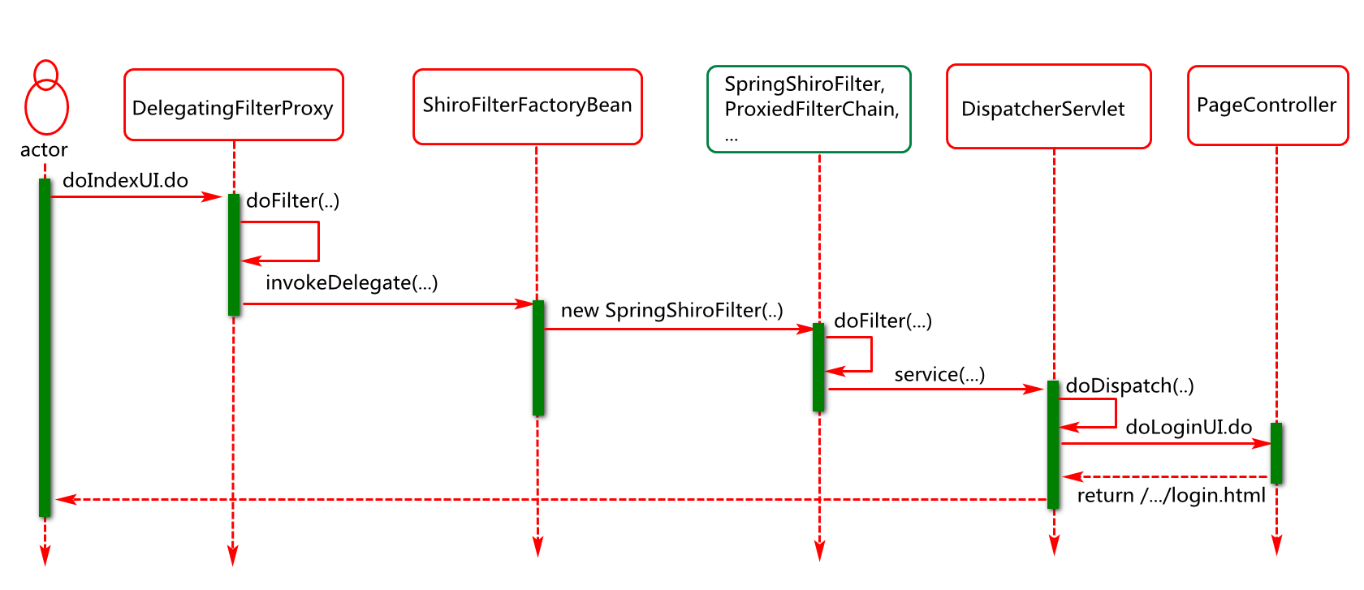

# Shiro 框架认证过程实现

本讲的shiro应用主要讲解shiro是集成到spring如何实现权限控制

## 认证流程分析

身份认证：判定用户是否是系统的合法用户。

用户访问系统资源时的认证（对用户身份信息的认证）流程如下:

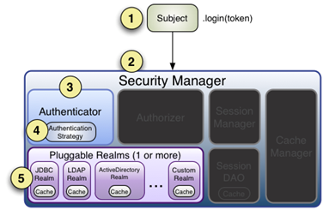

具体流程分析如下:

1)系统调用subject的login方法将用户信息提交给SecurityManager

2)SecurityManager将认证操作委托给认证器对象Authenticator

3)Authenticator将用户输入的身份信息传递给Realm。

4)Realm访问数据库获取用户信息然后对信息进行封装并返回。

5)Authenticator 对realm返回的信息进行身份认证。

思考：不使用shiro框架如何完成认证操作？filter，intercetor

## 认证服务端实现

### API架构分析

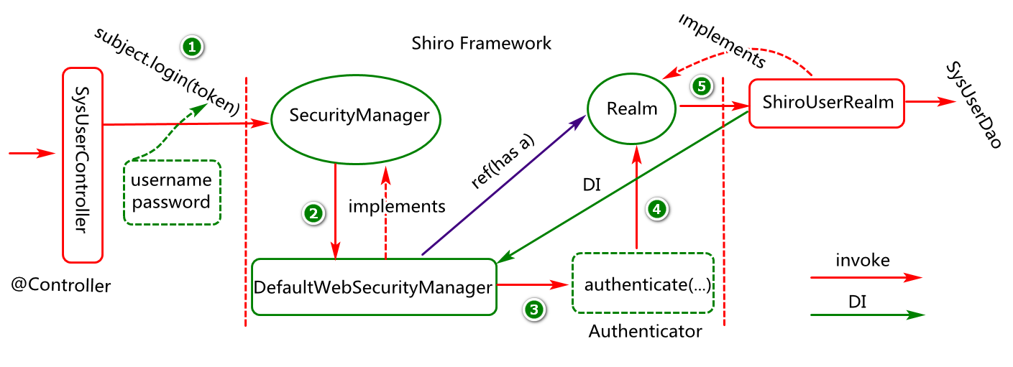

### Dao接口实现

业务描述

在SysUserDao中根据用户名获取用户对象

业务实现(根据用户名查询用户对象的方法定义)

1. 返回值SysUser
2. 方法名findUserByUserName
3. 参数列表（String username）

代码实现：

SysUser findUserByUserName(String username);

### Mapper元素定义

根据SysUserDao中定义的方法，在SysUserMapper文件中添加元素定义

<select id=*"findUserByUserName"*

resultType=*"com.cy.pj.sys.entity.SysUser"*>

select *

from sys_users

where username=#{username}

</select>

### Service 接口实现

业务描述

本模块的service可以借助realm实现，我们编写realm时可以继承AuthorizingRealm并重写相关方法完成相关业务的实现。

业务实现：(创建realm类并重写相关方法)

1. 包名:com.cy.pj.sys.service.realm
2. 类名:ShiroUserRealm
3. 方法:AuthenticationInfo （完成认证信息的获取与封装）

@Service

**public** **class** ShiroUserRealm **extends** AuthorizingRealm {

@Autowired

**private** SysUserDao sysUserDao;

/**

* 设置凭证匹配器(与用户添加操作使用相同的加密算法)

*/

@Override

**public** **void** setCredentialsMatcher(

CredentialsMatcher credentialsMatcher) {

//构建凭证匹配对象

HashedCredentialsMatcher cMatcher=

**new** HashedCredentialsMatcher();

//设置加密算法

cMatcher.setHashAlgorithmName("MD5");

//设置加密次数

cMatcher.setHashIterations(1);

**super**.setCredentialsMatcher(cMatcher);

}

/**

* 通过此方法完成认证数据的获取及封装,系统

* 底层会将认证数据传递认证管理器，由认证

* 管理器完成认证操作。

*/

@Override

**protected** AuthenticationInfo doGetAuthenticationInfo(

AuthenticationToken token)

**throws** AuthenticationException {

//1.获取用户名(用户页面输入)

UsernamePasswordToken upToken=

(UsernamePasswordToken)token;

String username=upToken.getUsername();

//2.基于用户名查询用户信息

SysUser user=

sysUserDao.findUserByUserName(username);

//3.判定用户是否存在

**if**(user==**null**)

**throw** **new** UnknownAccountException();

//4.判定用户是否已被禁用。

**if**(user.getValid()==0)

**throw** **new** LockedAccountException();

//5.封装用户信息

ByteSource credentialsSalt=

ByteSource.Util.bytes(user.getSalt());

//记住：构建什么对象要看方法的返回值

SimpleAuthenticationInfo info=

**new** SimpleAuthenticationInfo(

user,//principal (身份)

user.getPassword(),//hashedCredentials

credentialsSalt, //credentialsSalt

getName());//realName

//6.返回封装结果

**return** info;//返回值会传递给认证管理器(后续

//认证管理器会通过此信息完成认证操作)

}

....

}

对此realm在SpringShiroConfig类中注入给SecurityManager对象,例如:

@Bean

**public** SecurityManager newSecurityManager(@Autowired Realm realm) {

DefaultWebSecurityManager sManager=

**new** DefaultWebSecurityManager();

sManager.setRealm(realm);

**return** sManager;

}

### Controller类实现

业务描述

1. 在SysUserController添加登录方法doLogin
2. 接收用户名及密码参数，并对其进行有效验证
3. 执行登录认证

代码实现

@RequestMapping("doLogin")

@ResponseBody

**public** JsonResult doLogin(String username,String password){

//1.获取Subject对象

Subject subject=SecurityUtils.getSubject();

//2.通过Subject提交用户信息,交给shiro框架进行认证操作

//2.1对用户进行封装

UsernamePasswordToken token=

**new** UsernamePasswordToken(

username,//身份信息

password);//凭证信息

//2.2对用户信息进行身份认证

subject.login(token);

//分析:

//1)token会传给shiro的SecurityManager

//2)SecurityManager将token传递给认证管理器

//3)认证管理器会将token传递给realm

**return** **new** JsonResult("login ok");

}

说明：此控制层的方法映射必须允许匿名访问。需要在spring-shiro.xml配置文件中对/user/doLogin.do这个路径进行匿名访问的配置，查看如下黄色标记部分的代码:

@Bean("shiroFilterFactory")

**public** ShiroFilterFactoryBean newShiroFilterFactoryBean(

@Autowired SecurityManager securityManager) {

ShiroFilterFactoryBean sfBean=

**new** ShiroFilterFactoryBean();

sfBean.setSecurityManager(securityManager);

//假如没有认证请求先访问此认证的url

sfBean.setLoginUrl("/doLoginUI");

//定义map指定请求过滤规则(哪些资源允许匿名访问,哪些必须认证访问)

LinkedHashMap<String,String> map=

**new** LinkedHashMap<>();

//静态资源允许匿名访问:"anon"

map.put("/bower_components/**","anon");

map.put("/build/**","anon");

map.put("/dist/**","anon");

map.put("/plugins/**","anon");

map.put("/user/doLogin","anon");

//除了匿名访问的资源,其它都要认证("authc")后访问

map.put("/**","authc");

sfBean.setFilterChainDefinitionMap(map);

**return** sfBean;

}

当我们在执行登录操作时,为了提高用户体验,可对系统中的异常信息进行处理,例如,在统一异常处理类中添加如下方法:

@ExceptionHandler(ShiroException.**class**)

@ResponseBody

**public** JsonResult doHandleShiroException(

ShiroException e) {

JsonResult r=**new** JsonResult();

r.setState(0);

**if**(e **instanceof** UnknownAccountException) {

r.setMessage("账户不存在");

}**else** **if**(e **instanceof** LockedAccountException) {

r.setMessage("账户已被禁用");

}**else** **if**(e **instanceof** IncorrectCredentialsException) {

r.setMessage("密码不正确");

}**else** **if**(e **instanceof** AuthorizationException) {

r.setMessage("没有此操作权限");

}**else** {

r.setMessage("系统维护中");

}

e.printStackTrace();

**return** r;

}

认证操作时序图分析：

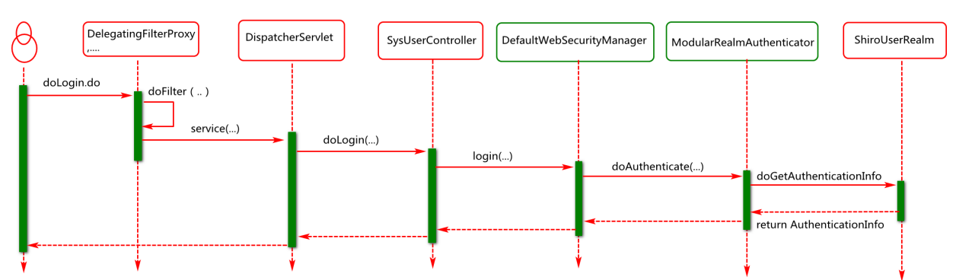

## 认证客户端实现

### 编写用户登陆页面

在WEB-INF/pages/目录下添加登陆页面(login.html)

### 异步登陆操作实现

点击登录操作时,将输入的用户名,密码异步提交到服务端.

$(**function** () {

$(".login-box-body").on("click",".btn",doLogin);

});

**function** doLogin(){

**var** params={

username:$("#usernameId").val(),

password:$("#passwordId").val()

}

**var** url="user/doLogin.do";

$.post(url,params,**function**(result){

**if**(result.state==1){

//跳转到indexUI对应的页面

location.href="doIndexUI.do?t="+Math.random();

}**else**{

$(".login-box-msg").html(result.message);

}

});

}

## 退出操作配置实现

在SpringShiroConfig类的过滤规则中添加黄色标记部分的配置,请看如下代码:

@Bean("shiroFilterFactory")

**public** ShiroFilterFactoryBean newShiroFilterFactoryBean(

@Autowired SecurityManager securityManager) {

ShiroFilterFactoryBean sfBean=

**new** ShiroFilterFactoryBean();

sfBean.setSecurityManager(securityManager);

//假如没有认证请求先访问此认证的url

sfBean.setLoginUrl("/doLoginUI");

//定义map指定请求过滤规则(哪些资源允许匿名访问,哪些必须认证访问)

LinkedHashMap<String,String> map=

**new** LinkedHashMap<>();

//静态资源允许匿名访问:"anon"

map.put("/bower_components/**","anon");

map.put("/build/**","anon");

map.put("/dist/**","anon");

map.put("/plugins/**","anon");

map.put("/user/doLogin","anon");

map.put("/doLogout","logout");

//除了匿名访问的资源,其它都要认证("authc")后访问

map.put("/**","authc");

sfBean.setFilterChainDefinitionMap(map);

**return** sfBean;

}

# Shiro 框架授权过程实现

## 授权流程分析

授权：对用户资源访问的授权（是否允许用户访问此资源）

用户访问系统资源时的授权流程如下:

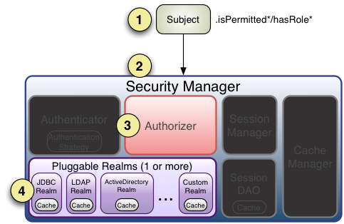

1. 系统调用subject相关方法将用户信息(例如isPermitted)递交给SecurityManager
2. SecurityManager将权限检测操作委托给Authorizer对象

Authorizer将用户信息委托给realm.

1. Realm访问数据库获取用户权限信息并封装。
2. Authorizer对用户授权信息进行判定。

思考：思考不使用shiro如何完成授权操作？intercetor，aop

## 添加授权配置

在SpringShiroConfig中追加如下配置：

配置shiro框架中一些bean对象的生命周期管理器

@Bean("lifecycleBeanPostProcessor")

**public** LifecycleBeanPostProcessor

newLifecycleBeanPostProcessor() {

**return** **new** LifecycleBeanPostProcessor();

}

配置代理对象创建器,通过此对象为目标业务对象创建代理对象

@DependsOn("lifecycleBeanPostProcessor")

@Bean

**public** DefaultAdvisorAutoProxyCreator newDefaultAdvisorAutoProxyCreator() {

**return** **new** DefaultAdvisorAutoProxyCreator();

}

配置advisor对象,shiro框架底层会通过此对象的matchs方法返回值决定是否创建代理对象,进行权限控制.

@Bean

**public** AuthorizationAttributeSourceAdvisor

newAuthorizationAttributeSourceAdvisor(

@Autowired SecurityManager securityManager) {

AuthorizationAttributeSourceAdvisor advisor=

**new** AuthorizationAttributeSourceAdvisor();

**return** advisor;

}

说明:使用框架最重要的尊重规则,框架规则指定了什么方式就使用什么方式.

## 授权服务端实现

### API架构分析

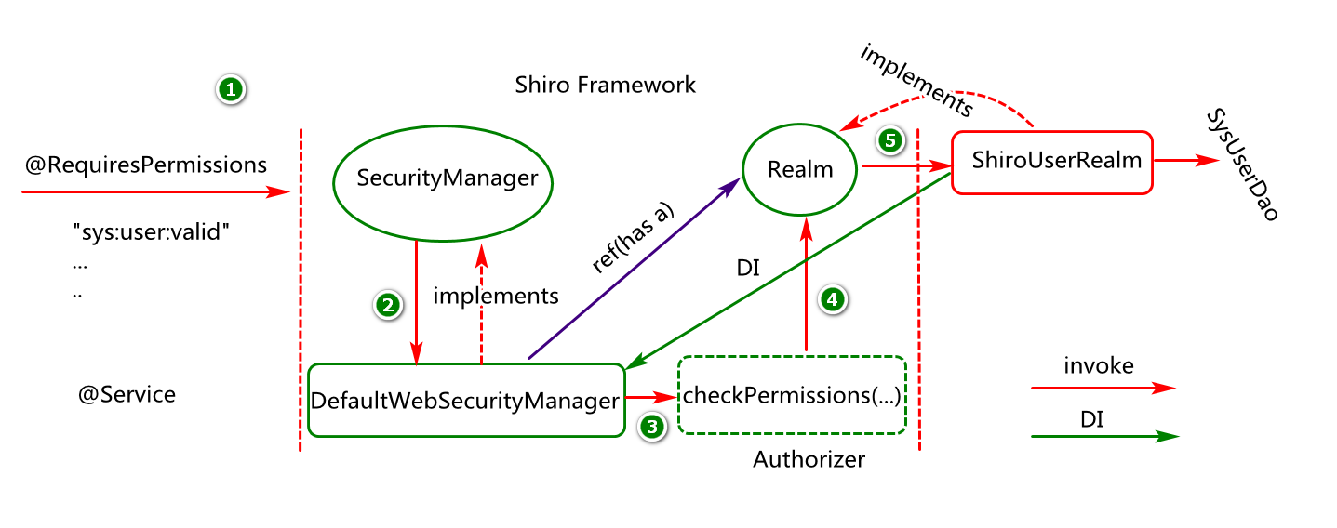

### Dao 实现

业务描述：(核心业务是基于用户id获取用户对应的权限)

1. 基于用户id查找角色id信息
2. 基于角色id查找菜单id信息
3. 基于菜单id查找权限标识信息

业务实现：(在SysUserRoleDao中基于用户id查找角色id信息)

1. 返回值 List<Integer>
2. 方法名 findRoleIdsByUserId
3. 参数列表（Integer id）

业务实现：(在SysRoleMenuDao中基于用户id查找菜单id信息)

1. 返回值 List<Integer>
2. 方法名 findMenuIdsByRoleIds
3. 参数列表（Integer[] id）

业务实现：(在SysMenuDao中基于菜单id查找权限标识信息)

1. 返回值 List<String>
2. 方法名 findPermisssions
3. 参数列表（Integer[] id）

代码实现：

SysUserRoleDao 中方法定义(已有则无须定义)

List<Integer> findRoleIdsByUserId(

Integer id);

SysRoleMenuDao中方法定义

List<Integer> findMenuIdsByRoleIds(

@Param("roleIds")Integer[] roleIds);

SysMenuDao中方法定义

List<String> findPermissions(

@Param("menuIds")

Integer[] menuIds);

### Mapper实现

业务描述

基于Dao中方法，定义映射元素

代码实现：

SysUserRoleMapper中元素定义

<select id=*"findRoleIdsByUserId"*

resultType=*"int"*>

select role_id

from sys_user_roles

where user_id=#{userId}

</select>

SysRoleMenuMapper中元素定义

<select id=*"findMenuIdsByRoleIds"*

resultType=*"int"*>

select menu_id

from sys_role_menus

where role_id in

<foreach collection=*"roleIds"*

open=*"("*

close=*")"*

separator=*","*

item=*"item"*>

#{item}

</foreach>

</select>

SysMenuMapper中元素定义

<select id=*"findPermissions"*

resultType=*"string"*>

select permission <!-- sys:user:update -->

from sys_menus

where id in

<foreach collection=*"menuIds"*

open=*"("*

close=*")"*

separator=*","*

item=*"item"*>

#{item}

</foreach>

</select>

### Service实现

业务描述

重写对象realm的doGetAuthorizationInfo方法，并完成用户权限信息的获取以及封装，最后将信息传递给授权管理器完成授权操作。

@Service

**public** **class** ShiroUserRealm **extends** AuthorizingRealm {

@Autowired

**private** SysUserDao sysUserDao;

@Autowired

**private** SysUserRoleDao sysUserRoleDao;

@Autowired

**private** SysRoleMenuDao sysRoleMenuDao;

@Autowired

**private** SysMenuDao sysMenuDao;

//…

/**通过此方法完成授权信息的获取及封装*/

@Override

**protected** AuthorizationInfo doGetAuthorizationInfo(

PrincipalCollection principals) {

//1.获取登录用户信息，例如用户id

SysUser user=(SysUser)principals.getPrimaryPrincipal();

Integer userId=user.getId();

//2.基于用户id获取用户拥有的角色(sys_user_roles)

List<Integer> roleIds=

sysUserRoleDao.findRoleIdsByUserId(userId);

**if**(roleIds==**null**||roleIds.size()==0)

**throw** **new** AuthorizationException();

//3.基于角色id获取菜单id(sys_role_menus)

Integer[] array={};

List<Integer> menuIds=

sysRoleMenuDao.findMenuIdsByRoleIds(

roleIds.toArray(array));

**if**(menuIds==**null**||menuIds.size()==0)

**throw** **new** AuthorizationException();

//4.基于菜单id获取权限标识(sys_menus)

List<String> permissions=

sysMenuDao.findPermissions(

menuIds.toArray(array));

//5.对权限标识信息进行封装并返回

Set<String> set=**new** HashSet<>();

**for**(String per:permissions){

**if**(!StringUtils.isEmpty(per)){

set.add(per);

}

}

SimpleAuthorizationInfo info=

**new** SimpleAuthorizationInfo();

info.setStringPermissions(set);

**return** info;//返回给授权管理器

}

}

## 授权拦截实现实现

在需要进行授权访问的业务方法(业务层)上添加执行此方法需要的权限标识

例如

@RequiresPermissions(“sys:user:valid”)

# Shiro 功能应用增强

## Shiro缓存配置(扩展实现)

当我们进行授权操作时,每次都会从数据库查询用户权限信息,为了提高授权性能,可以将用户权限信息查询出来以后进行缓存,下次授权时从缓存取数据即可.

Shiro中内置缓存应用实现,其步骤如下:

Step01:在SpringShiroConfig中配置缓存Bean对象(Shiro框架提供)

@Bean

**public** CacheManager newCacheManager(){

**return** **new** MemoryConstrainedCacheManager();

}

Step02:将缓存对象注入给SecurityManager对象,见黄色部分

@Bean

**public** SecurityManager newSecurityManager(

@Autowired Realm realm,

@Autowired CacheManager cacheManager) {

DefaultWebSecurityManager sManager=

**new** DefaultWebSecurityManager();

sManager.setRealm(realm);

sManager.setCacheManager(cacheManager);

**return** sManager;

}

说明:shiro框架还可以集成第三方缓存,例如ehcache,Redis等

## Shiro 记住我（扩展）

记住我功能是要在用户登录成功以后,假如关闭浏览器,下次再访问系统资源(例如首页doIndexUI.do)时,无需再执行登录操作.

### 客户端业务实现

在页面上选中记住我,然后执行提交操作,将用户名,密码,记住我对应的值提交到控制层.

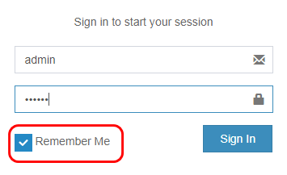

其客户端login.html中关键JS实现:

**function** doLogin(){

**var** params={

username:$("#usernameId").val(),

password:$("#passwordId").val(),

isRememberMe:$("#rememberId").prop("checked"),

}

**var** url="user/doLogin.do";

console.log("params",params);

$.post(url,params,**function**(result){

**if**(result.state==1){

//跳转到indexUI对应的页面

location.href="doIndexUI.do?t="+Math.random();

}**else**{

$(".login-box-msg").html(result.message);

}

**return** **false**;//防止刷新时重复提交

});

}

### 服务端业务实现

服务端业务实现的具体步骤如下:

Step01:控制层方法基于是否选中记住我，设置token的setRememberMe方法

@RequestMapping("doLogin")

@ResponseBody

**public** JsonResult doLogin(

**boolean** isRememberMe,

String username,

String password) {

//1.封装用户信息

UsernamePasswordToken token=

**new** UsernamePasswordToken(username, password);

**if**(isRememberMe) {

token.setRememberMe(**true**);

}

//2.提交用户信息

Subject subject=SecurityUtils.*getSubject*();

subject.login(token);//token会提交给securityManager

**return** **new** JsonResult("login ok");

}

Step03:SpringShiroConfig中添加cookie置

**public** SimpleCookie newCookie() {

SimpleCookie c=**new** SimpleCookie("rememberMe");

c.setMaxAge(10*60);

**return** c;

}

//@Bean

**public** CookieRememberMeManager newRememberMeManager() {

CookieRememberMeManager cManager=

**new** CookieRememberMeManager();

cManager.setCookie(newCookie());

**return** cManager;

}

Step03:SpringShiroConfig中为securityManager的rememberManager属性注入值,见黄色标记部分.

@Bean

**public** SecurityManager newSecurityManager(

@Autowired Realm realm,

@Autowired CacheManager cacheManager) {

DefaultWebSecurityManager sManager=

**new** DefaultWebSecurityManager();

sManager.setRealm(realm);

sManager.setCacheManager(cacheManager);

sManager.setRememberMeManager(newRememberMeManager());

**return** sManager;

}

Step04:修改shiro的过滤认证级别：

将/**=author修改为/**=users,查看黄色背景部分

@Bean("shiroFilterFactory")

**public** ShiroFilterFactoryBean newShiroFilterFactoryBean(

@Autowired SecurityManager securityManager) {

ShiroFilterFactoryBean sfBean=

**new** ShiroFilterFactoryBean();

sfBean.setSecurityManager(securityManager);

//假如没有认证请求先访问此认证的url

sfBean.setLoginUrl("/doLoginUI");

//定义map指定请求过滤规则(哪些资源允许匿名访问,哪些必须认证访问)

LinkedHashMap<String,String> map=

**new** LinkedHashMap<>();

//静态资源允许匿名访问:"anon"

map.put("/bower_components/**","anon");

map.put("/build/**","anon");

map.put("/dist/**","anon");

map.put("/plugins/**","anon");

map.put("/user/doLogin","anon");

map.put("/doLogout", "logout");//自动查LoginUrl

//除了匿名访问的资源,其它都要认证("authc")后访问

map.put("/**","user");//authc

sfBean.setFilterChainDefinitionMap(map);

**return** sfBean;

}

说明:查看浏览器cookie设置,可在浏览器中输入如下语句

<chrome://settings/content/cookies>

## Shiro 会话时长配置（扩展）

使用shiro框架实现认证操作,用户登录成功会将用户信息写入到会话对象中,其默认时长为30分钟,假如需要对此进行配置,可参考如下配置:

Step01：在SpringShiroConfig添加会话管理器配置

**public** DefaultWebSessionManager newSessionManager() {

DefaultWebSessionManager sManager=

**new** DefaultWebSessionManager();

sManager.setGlobalSessionTimeout(60*60*1000);

**return** sManager;

}

Step02：对安全管理器  securityManager  增加  sessionManager值的注入,见红色标记部分.

@Bean

**public** SecurityManager newSecurityManager(

@Autowired Realm realm,

@Autowired CacheManager cacheManager) {

DefaultWebSecurityManager sManager=

**new** DefaultWebSecurityManager();

sManager.setRealm(realm);

sManager.setCacheManager(cacheManager);

sManager.setRememberMeManager(newRememberMeManager());

sManager.setSessionManager(newSessionManager());

**return** sManager;

}

扩展:实现用户密码修改.

# 总结

## 重点和难点分析

1. shiro 认证过程分析及实现(判定用户身份的合法性)
2. Shiro 授权过程分析及实现(对资源访问进行权限检测和授权)

## 常见FAQ

1. 说说shiro的核心组件?(Subject,SecurityManager,Realm,...)
2. 说说shiro的认证流程,你如何知道的,为什么要认证?
3. 资源访问认证拦截(访问资源时判定用户是否是认证用户)
4. 用户认证实现?(判定用户身份合法性)
5. 说说shiro的授权流程,你如何知道流程是这样的,为什么要进行授权?
6. Shiro中内置缓存应用实现?为什么使用此缓存?是否可以使用第三方缓存?
7. Shiro中的记住我功能如何实现?为什么要使用这个功能?
8. Shiro中会话session的默认时长是多少,你怎么知道的?

## Bug分析

Bug-01

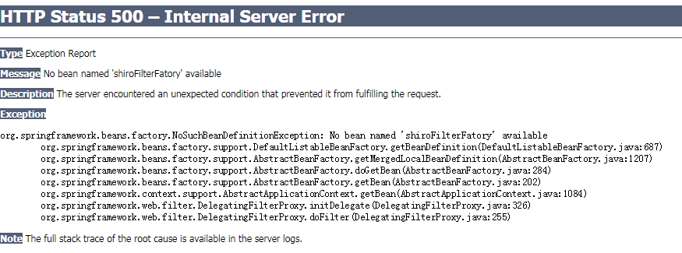

问题分析:

1)检查web.xml中DelegatingFilterProxy 加载的参数targetBeanName对应的值是否在spring-shiro.xml中有配置

2)检查spring-shiro.xml文件是否在spring-service.xml中被引入

Bug-02

org.springframework.beans.factory.parsing.BeanDefinitionParsingException: Configuration problem: Bean name 'securityManager' is already used in this <beans> element

Offending resource: class path resource [spring-shiro.xml]

问题分析:

在spring-shiro.xml中可能存在多个'securityManager' 对象的配置

Bug-03

org.springframework.beans.factory.BeanCreationException: Error creating bean with name 'shiroFilterFactory' defined in class path resource [spring-shiro.xml]: Cannot resolve reference to bean 'securityManager' while setting bean property 'SecurityManager'; nested exception is org.springframework.beans.factory.BeanCreationException: Error creating bean with name 'securityManager' defined in class path resource [spring-shiro.xml]: Cannot resolve reference to bean 'shiroUserRealm' while setting bean property 'Realm'; nested exception is org.springframework.beans.factory.NoSuchBeanDefinitionException: No bean named 'shiroUserRealm' available

问题分析:

1. spring-shiro.xml中'shiroUserRealm' 名字对应的bean的配置不存在
2. ShiroUserRealm 对象上没有使用@Service这样的注解修饰